学习总结

1. 开始前要先弄清楚页面布局，明确块的大小和定位；
2. 编写代码时要确定好类名，[语义化](http://materliu.github.io/code-guide/)；

3.引用资源：

（1）url ：统一资源定位符，包括协议、ip地址（或者服务器名称）、路径和文件名，例如’https://www.baidu.com/web/index.html’，’http’就是协议，’www.baidu.com’是主机地址，’/web/index.html’是文件路径；

（2）href ： 超文本引用，例如<a href=”URL ”>name</a> 、<link href="style.css" rel="stylesheet" />；

（3）src ：指定资源位置，例如<img src=""> <script src=""></script>；

4.距离：

（1）换行符：<br >，空格符：&nbsp；

（2）内边距：padding：top right bottom left，外边距: margin；

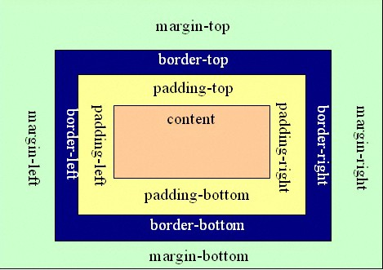

（3）调整距离最好使用padding和margin，尽量不使用换行符和空格符

3.